NỘI DUNG ÔN TẬP SINH HỌC 8 – HỌC KỲ I
NĂM HỌC: 2022 - 2023
1. Hô hấp là gì? Quá trình hô hấp gồm những hoạt động nào?
- Hô hấp là quá trình không ngừng cung cấp oxi cho các tế bào của cơ thể và loại cacbonic do các tế bào thải ra khỏi cơ thể.
- Quá trình hô hấp gồm: sự thở, trao đổi khí ở phổi và trao đổi khí ở tế bào
2. Nêu các cơ quan trong hệ hô hấp và chức năng của các cơ quan đó
- Hệ hô hấp gồm các cơ quan ở đường dẫn khí (Mũi, họng, thanh quản, khí quản, hai phế quản) và hai lá phổi.
- Đường dẫn khí có chức năng: dẫn khí vào và ra, làm ẩm, làm ấm không khí đi vào và bảo vệ phổi.
- Phổi là nơi trao đổi khí giữa cơ thể và môi trường ngoài.
3. Giải thích vì sao chỉ bạch cầu mới có thể tiêu diệt được vi khuẩn xâm nhập cơ thể chứ không thể là loại tế bào nào khác
- Bạch cầu thực hiện được chức năng tiêu diệt vi khuẩn, bảo vệ cơ thể nhờ:
+ Bạch cầu có thể hình thành chân giả thực bào hoặc di chuyển đến nơi có vi khuẩn, vi trùng xâm nhập để tiêu diệt chúng
+ Bạch cầu có hình dáng không nhất định nên có thể chui qua khe hở trên thành mạch máu đi đến các tế bào nhiễm bệnh
+ Bạch cầu
còn tiết ra kháng thể chống lại mầm bệnh và có khả năng phá hủy tế bào nhiễm bệnh.
4. Chú thích tên các loại tế bào máu. Em hãy cho biết chức năng của thành phần 1 và 4
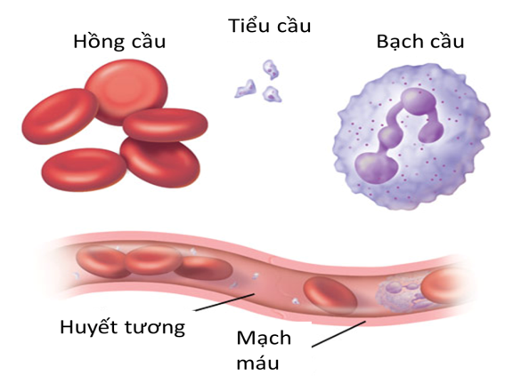
1
2
3
4
1 …………………………………………………………..
2 ………………………………………………………….
3 ………………………………………………………….
4 ………………………………………………………….
- Chức năng của hồng cầu: Vận chuyển oxi và cacbonic
- Chức năng của huyết tương: Duy trì máu ở trạng thái lỏng giúp máu lưu thông dễ dàng trong hệ mạch; vận chuyển các chất dinh dưỡng, các chất cần thiết khác và các chất thải

5. Em hãy liệt kê các cơ quan thuộc ống tiêu hóa và nêu các tuyến tiêu hóa.
- Ống tiêu hóa: Miệng, hầu, thực quản, dạ dày, ruột, hậu môn.
- Tuyến tiêu hoá: nước bọt, tuyến vị, tuyến gan, tuyến tuỵ, tuyến ruột
6. Căn cứ vào đâu mà người ta khẳng định ruột non là cơ quan chủ yếu của hệ tiêu hóa đảm nhận vai trò hấp thụ chất dinh dưỡng?
** Ruôt non có cấu tạo phù hợp với chức năng hấp thụ chất dinh dưỡng:
- Niêm mạc ruột non có nhiều nếp gấp với các lông ruột và lông cực nhỏ làm tăng diện tích bề mặt bên trong ruột non.
- Hệ mao mạch máu và mạch bạch huyết phân bố dày đặc đến từng lông ruột
- Ruột non rất dài làm tổng diện tích mặt trong của ruột non đạt tới 400-500 m²
7. Cho biết ý nghĩa của sự đông máu? Vì sao nói tiểu cầu có vai trò quan trọng trong sự đông máu?
- Đông máu là một cơ chế tự bảo vệ của cơ thể chống mất máu.
- Tiểu cầu có vai trò quan trọng trong sự đông máu vì: Tiểu cầu chạm vào vết rách trên thành mạch máu của vết thương sẽ vỡ ra, giải phóng enzim giúp hình thành búi tơ máu ôm giữ các tế bào máu thành khối máu đông bịt kín vết thương.
8. Kể tên các bệnh liên quan đến hệ tiêu hóa
- Tiêu chảy, loét dạ dày, đau dạ dày, ung thư dạ dày...
Để phòng các bệnh đường tiêu hóa chúng ta nên làm gì. - Ăn uống hợp vệ sinh, ăn uống đủ chất, khẩu phần ăn hơp lí, ăn đúng giờ
9: Tại sao nói: Tế bào vừa là đơn vị cấu trúc, vừa là đơn vị chức năng của cơ thể sống?
- Mọi cơ thể đều được cấu tạo từ tế bào.
- Chức năng của tế bào là trao đổi chất và năng lượng giữa tế bào với môi trường cung cấp năng lượng cho cơ thể, giúp cơ thể lớn lên, phân chia và sinh sản.
10. Các tác nhân có hại cho tiêu hóa và biện pháp phòng tránh?
- Tác nhân gây hại: Các vi sinh vật gây bệnh, các chất độc hại trong thức ăn đồ uống, ăn không đúng cách, khẩu phần ăn không hợp lý.
- Biện pháp bảo vệ hệ tiêu hóa khỏe mạnh:
+ Vệ sinh răng miệng đúng cách.
+ Ăn uống hợp vệ sinh. Thiết lập khẩu phần ăn uống hợp lý đầy đủ các chất.
+ Ăn chậm, nhai kĩ; ăn đúng giờ, đúng bữa, tạo không khí thoải mái khi ăn.
+ Nghỉ ngơi hợp lý sau khi ăn.

11. Chú thích hình vẽ. Cơ quan số (3) có chức năng gì đối với cơ thể?
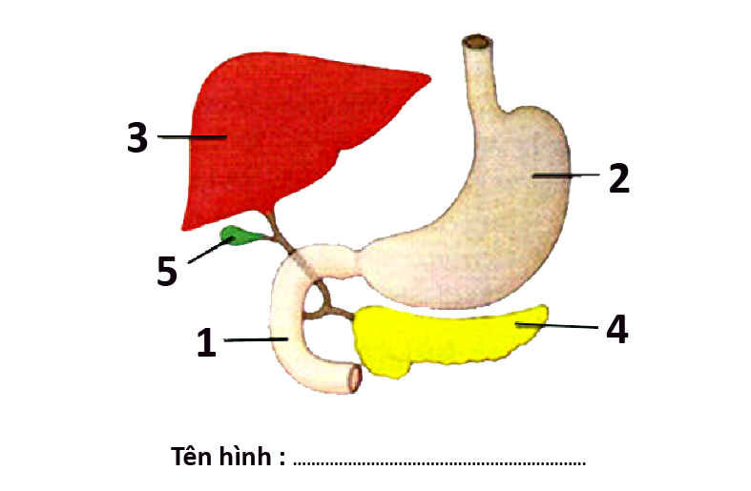

12. Em hãy cho biết các tác nhân có hại cho hệ hô hấp và đề ra các biện pháp phòng tránh.
Tác nhân:
- Vi sinh vật gây bệnh
- Bụi
- Khí độc hại trong khí thải xe máy, ô tô, khí thải sinh hoạt, công nghiệp, khói thuốc lá…
- Các chất độc hại.
Biện pháp phòng tránh: - Trồng nhiều cây xanh
- Đeo khẩu trang khi làm vệ sinh và ở những nơi có bụi
- Xây dựng hệ thống lọc khí thải
- Sử dụng các nguồn năng lượng, nhiên liệu sạch
- Không hút thuốc và vận động mọi người bỏ thuốc
- Giữ ấm cơ thể khi trời rét
- Thường xuyên dọn vệ sinh, không khạc nhổ bừa bãi
-Tích cực xây dựng môi trường sống và làm việc có bầu không khí trong sạch, ít ô nhiễm bằng các biện pháp như: trồng nhiều cây xanh, không xả rác bừa bãi, không hút thuốc lá, đeo khẩu trang chống bụi khi làm vệ sinh hay khi hoạt động ở môi trường nhiều bụi.
- Hoạt động quá trình tiêu hóa gồm các bước:
+ Ăn và uống
+ Tiêu hóa thức ăn: biến đổi lí học, tiết dịch tiêu hóa; biến đổi hóa học
+ Hấp thụ chất dinh dưỡng
+ Thải phân.

- Màng sinh chất thực hiện trao đổi chất cho tế bào.
- Chất tế bào thực hiện các hoạt động sống của tế bào.
- Nhân điều khiển mọi hoạt động sống của tế bào: quy định đặc điểm cấu trúc prôtêin được tổng hợp ở Ribôxôm.
- Xương dài ra do sự phân chia các tế bào ở lớp sụn tăng trưởng.
- Xương to thêm nhờ sự phân chia của các tế bào ở màng xương.
Vai trò của hệ vận động:
- Nâng đỡ.
- Tạo bộ khung giúp cơ thể vận động.
- Bảo vệ nội quan.
. Nguyên nhân của sự mỏi cơ:
Do cơ thể không được cung cấp đủ ôxi nên tích tụ axit lactic đầu độc cơ
2. Biện pháp chống mỏi cơ:
- Hít thở sâu
- Xoa bóp cơ
- Có thời gian lao động, học tập, nghỉ ngơi hợp lí.
Khớp xương là nơi tiếp giáp giữa các đầu xương.
Có 3 loại khớp:
- Khớp bất động: là loại khớp không cử động được
- Khớp bán động: là những khớp cử động hạn chế.
- Khớp động : là khớp cử động dễ dàng nhờ hai đầu xương có sụn đầu khớp nằm trong một bao chứa dịch khớp ( bao hoạt dịch)

1. Mô biểu bì: bảo vệ, hấp thụ, tiết và tiếp nhận kích thích.
2. Mô liên kết: nâng đỡ, liên kết các cơ quan và dinh dưỡng.
3. Mô cơ: co, dãn và tạo nên sự vận động.
4. Mô thần kinh: là tiếp nhận kích thích, xử lí thông tin và điều khiển mọi hoạt động của các cơ quan.

